入所時に準備するもの

保険証・貴重品
□ 医療保険証 □ 介護保険証
□ 医療及び介護を受けるため必要な証書類
□ 各種手帳（身体障害者手帳、障害者手帳、療育その他手帳等お持ちの場合）
□ 年金証書（国民年金・厚生年金・その他の年金）
□ 現金及び預金通帳 □ 印鑑
□ 個人番号カード（お持ちの方）

お薬について
□ 現在服用中のお薬・外用薬（湿布・塗り薬・目薬等）
□ 診療情報提供書・看護要約書（医療機関・介護施設をご利用の場合）
□ お薬手帳

持ち物 ※個人の持ち物には、必ずお名前をご記入ください。
□ 衣類 □ 下着類 □ タオル・バスタオル □ ティッシュペーパー
□ 履きやすい上履き・下履き（スリッパ以外のすべらないもの） □ 毛布
□ 洗面用品 □ コップ（割れにくい） □歯ブラシ □電気カミソリ（必要な場合）
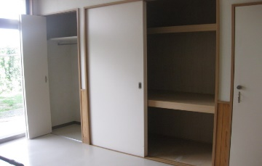
※ 寝具類については、施設で用意します。
※ ナイフなど鋭利な物は持ち込まないでください。
※ 収納スペース(下段寸法：高さ70cm横165cm奥行80㎝）
※ その他のものについては、ご相談ください。

持ち込み可能な電化製品等について
□ テレビ □ ラジオ □ DVDプレイヤー □ カセットデッキ
→ 但し、イヤホンかヘッドホンで視聴してください。
□ 携帯電話・タブレット □ 冷蔵庫（50ℓ未満）
□ ポット □ 電気スタンド □ 扇風機 □ 掃除機 □ 電気毛布 等
※ その他のものについては、ご相談ください。

